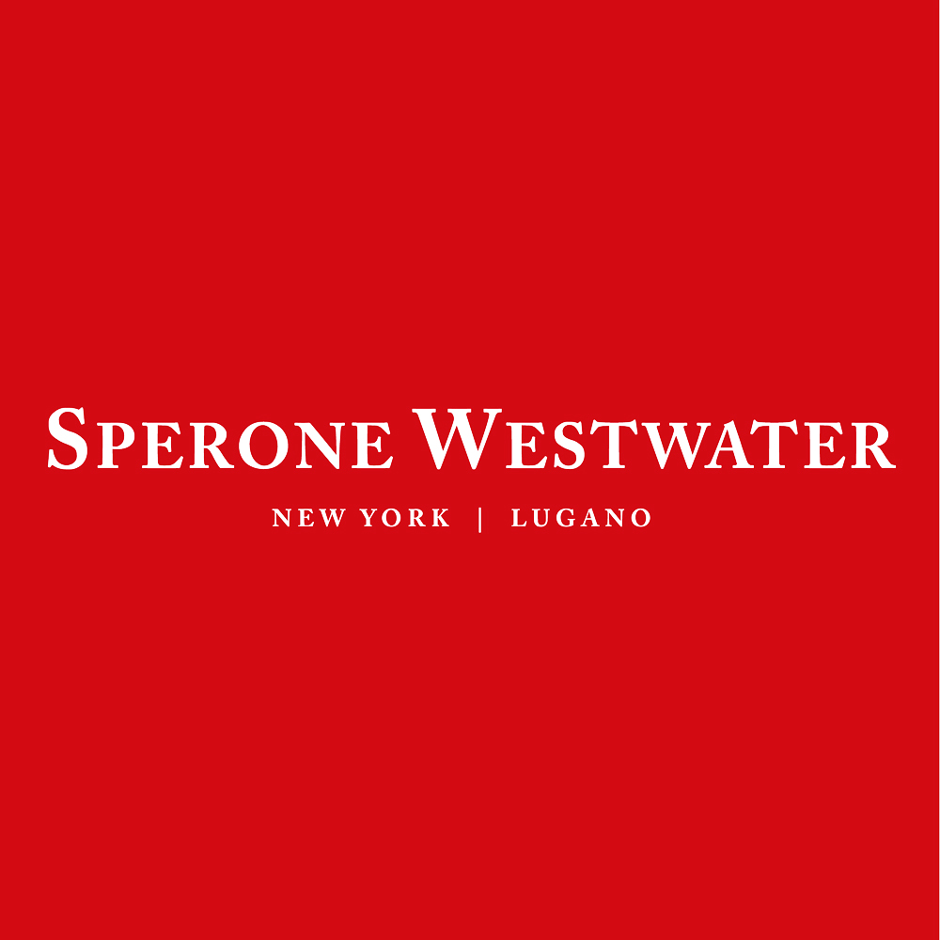

Maestri moderni e contemporanei
Sperone Westwater Lugano, 22 ottobre – 7 dicembre

Il nucleo principale della mostra è costituito dall’arte italiana del Novecento, con alcuni fra i massimi protagonisti: Fortunato Depero, Carlo Carrà, Giorgio de Chirico, Achille Funi, Giorgio Morandi, Dadamaino, Carla Accardi, Piero Manzoni, Lucio Fontana, Mario Schifano, Mimmo Rotella. Presenti inoltre tre disegni ad inchiostro del tedesco George Grosz, un ritratto di donna, Suzanne, di Francis Picabia, un lavoro eseguito con la terracotta su carta da Richard Long in cui ha impresso le proprie impronte digitali, Knives di Andy Warhol appartenente alla serie dedicata ai coltelli, un olio su fotografia di Julian Schnabel e una ceramica di Bertozzi&Casoni.
La mostra si dipana lungo un asse cronologico scandito da due ere: periodo prebellico con George Grosz, Carlo Carrà, Giorgio de Chirico, Fortunato Depero, Achille Funi e Francis Picabia; periodo postbellico e contemporaneo con Carla Accardi, Giorgio Morandi, Dadamaino, Piero Manzoni, Lucio Fontana, Mario Schifano, Mimmo Rotella, Andy Warhol, Richard Long, Julian Schnabel e Bertozzi&Casoni.
I disegni ad inchiostro di George Grosz, aprono cronologicamente la mostra. Butler un Junge del 1915 circa, Stammtischstudien del 1919 e Ku Kux Klan del 1920, dalla forte connotazione caricaturale, esprimono una feroce critica sociale che caratterizzerà la produzione artistica dell’artista berlinese e che, con l’avvento del nazismo, gli costerà l’epiteto di “artista degenerato”.
Con I Gladiatori di Giorgio de Chirico del 1928, soggetto appartenente ad una serie che il pittore elaborò durante il periodo parigino per Paul Guillame, il richiamo alla tradizione artistica italiana si fa palese. Ambientata in una scatola prospettica chiusa, la scena mostra il combattimento fra due gladiatori mentre uno spettatore assiste da una piccola finestra. Il recupero della classicità italiana si epifanizza anche nella monumentale Vittoria alata che cinge fra le mani una corona d’alloro realizzata nel 1940 da Achille Funi, esponente del gruppo Novecento. Eseguita su un cartone da spolvero, l’opera palesa l’attività di frescante del Funi.
Da un disegno su cartone da spolvero a Sparks di Fortunato Depero, schizzo a matita realizzato nel 1930 durante il periodo newyorkese quando il poliedrico artista, esponente del Futurismo, lavorò per le copertine di famose riviste come Vanity Fair, Vogue e appunto Sparks.
In mostra inoltre due disegni a matita di Carlo Carrà fra cui uno studio per l’opera I Romantici, una Natura morta di Giorgio Morandi del 1954, un Concetto spaziale del 1959 di Lucio Fontana, due Achrome di Piero Manzoni, un décollage di Mimmo Rotella del 1962, tre capolavori di Carla Accardi fra cui Fondo Verde n° 5 del 1953 che sembra anticipare Cy Twombly e un Volume di Dadamaino del 1959.
A chiudere la mostra un’opera in ceramica policroma di Bertozzi&Casoni, Tempo, del 2013, dove un drago di komodo siede su di una compressione poggiante su di una base in oro.

Info-box:
Sperone Westwater
Via Nassa 42
6900 Lugano – Switzerland
ma – sa: 14.00 – 18.00
T +41919210879
www.speronewestwater.com

